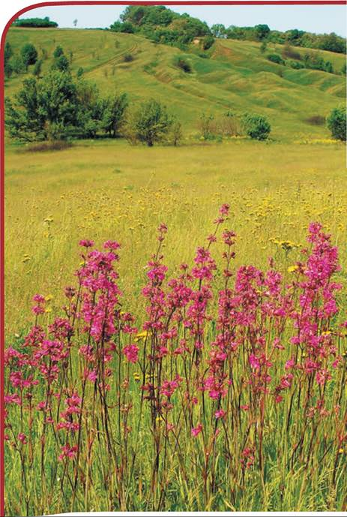Географія – 8- А клас

Вчитель : Мусіюк Ю.О.

Завдання на **18.05. – 22.05.**

Моя електронна адреса - [musiyuk.yulya@ukr.net](mailto:musiyuk.yulya@ukr.net) .

**Тема:** ***«Природа та населення свого адміністративного регіону».***

**ЗАВДАННЯ:**

1. П. 49 – 58 повторити та підготуватися до к.р.
2. Підготувати презентацію на тему «Природа та населення свого адміністративного регіону», у нашому випадку ***«Природа та населення Білокуракинського району»*** . Здати до ***22.05.2020р.***

План презентації:

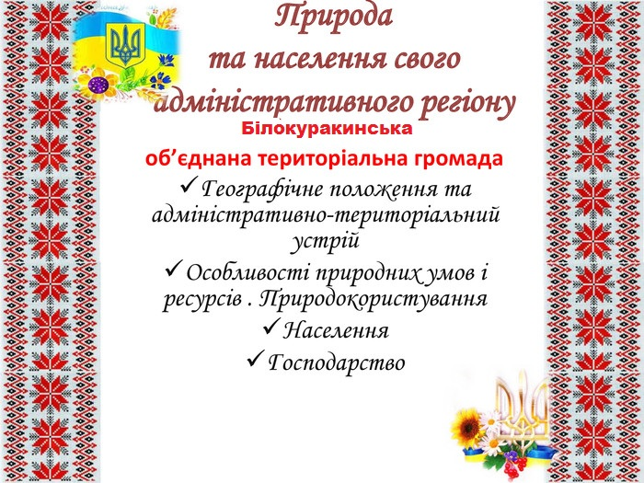

1. **Підсумкова контрольна робота буде 22.05.2020р.** 